电子测量领域“小巨人”同惠电子，部分产品成功实现国产替代
来源： 东亚经贸新闻报道组
北交所于2021年9月3日注册成立，是经国务院批准设立的我国第一家公司制证券交易所，瞄准的是“打造服务创新型中小企业主阵地”这个战略目标。首批北交所上市公司涵盖25个国民经济大类行业，在能源电力领域有8家公司，占比达10%左右，本期企业放大镜聚焦的是电子测量领域“小巨人”——同惠电子。

来源：同惠电子2021年半年报
专注电子测量领域，高研发投入打造核心竞争力
公开资料显示，同惠电子位于江苏常州，创建于1994年，是一家集研发、制造、营销于一体的国家级高新技术企业。
同惠电子自成立以来，一直专注于电子测量仪器的技术研发与产品开发，尤其在精密阻抗测量领域具有二十多年测试理论、测试技术和实践经验的积累。公司以电力电子磁性元器件测量仪器为基础，进一步深耕电力电子测量仪器及其成套测量系统解决方案领域，致力于成为国际领先的电子测量综合解决方案提供商。
公司的主要产品为各类电子测量仪器，包括元件参数测试仪器、绕线元件测试仪器、电气安规测试仪器、电阻类测试仪器、电力电子测试仪器、台式数字多用表等六大类。公司产品主要用于各种电子元器件、材料、电子零部件、电子整机等被测对象的性能测试、测量、试验验证，经公司仪器检测过的产品被广泛应用于3C消费电子、5G通讯、半导体封测、新能源汽车、电力电子、家用电器等领域。
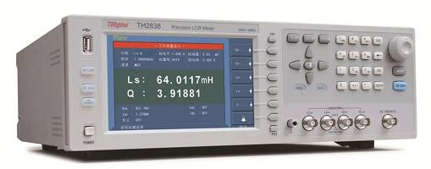
精密LCR数字电桥，来自：同惠电子官网
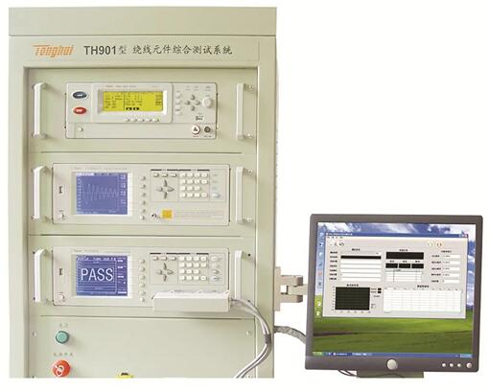
绕线元件综合测试系统，来源：同惠电子官网
2012年，同惠电子改制为股份有限公司，并于2015年挂牌新三版，成为常州市首批完成股改的新三板企业。2021年1月11日，同惠电子于新三板精选层挂牌，2021年11月15日，同惠电子首批登陆北交所。
作为一家高新技术企业，同惠电子自成立以来一直注重自主研发与创新，公司建有“江苏省磁性元器件智能电子测量仪器工程技术研究中心”、“江苏省工业设计中心”、“常州市电子元件测量仪器工程技术研究中心”、“常州市企业技术中心”等省市级研发创新平台，拥有一支经验丰富、研发能力强、人员稳定的研发团队。
公司采取以市场需求为导向，面向顾客需求的高效研发管理模式，对客户需求进行订单式研究开发和调整，及时性好，受到客户的好评。
东方财富数据显示，2018年-2021年上半年，同惠电子的研发投入分别为1176.10万元、1209.85万元、1385.19万元和735.35万元，占当期营业收入的比重分别为12.80%、13.20%、13.80%、11.29%。
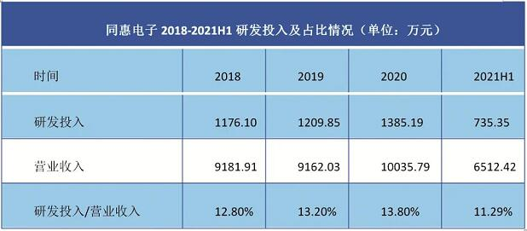
数据来源：东方财富choice
通过持续不断的高研发投入，同惠电子在硬件测试、嵌入式软件与算法、总线、系统集成、工业互联等方面积累了多项核心技术成果，有效解决了高端电子元器件批量测试效率低、精度差、综合测试能力弱等一系列行业技术难题，先后成功研制出2MHz精密宽阻抗自动平衡LCR数字电桥、10MHz精密阻抗分析仪、宽频高精度电子变压器综合测试系统、120A大电流电感偏流特性测试系统、并行多通道安规测试仪、1MHz高速精密电容表等多款具有自主知识产权的核心产品。
公司曾承担过2项科技部中小企业创新基金项目，1项江苏省科技成果转化专项资金项目，2项江苏省工业支撑计划项目；获得了1项机械工业联合会科技进步二等奖，3项江苏省科技进步三等奖；公司“电力电子器件测试仪”产品被江苏省工业和信息化厅认定为2019年“专精特新”产品，公司因此被认定为“腾云驾数”优秀企业。
财务数据良好，部分产品成功实现国产替代
有技术优势做基础，同惠电子在市场竞争中具备较强的产品竞争力，公司电子测量仪器产品的稳定性好、质量受到客户高度认可，部分高端测量仪器产品性能指标已接近或达到国际水平，实现了进口替代。
公司的客户包括TDK、顺络电子、瑞声科技、立讯精密、风华高科、法拉电子等国内外元器件知名企业，以及华为、比亚迪、富士康、长电科技、华峰测控、格力电器等国内外知名电子厂商，和中科院、清华大学、浙江大学、东南大学、上海交大、电子科技大学等知名高校及科研院所。
在销售层面，同惠电子采用多层次、差异化的销售模式构建方案，建设了四位一体的销售模式：经销商模式、直销模式、ODM模式、B2C模式。凭借公司在品牌知名度、产品技术性能、技术支持和综合服务能力上的综合竞争力，同惠电子市场占有率不断提升，业绩稳中有升。
东方财富数据显示，2018年至2020年，同惠电子分别实现营业收入9181.91万元、9162.03万元、10000万元，实现净利润3011.29万元、3251.52万元、3178.58万元。今年前三季度，公司实现营收9935.79万元，同比增长53.68%；实现净利润3022.33万元，同比增长55.95%。其中，第三季度实现营收3423.37万元，同比增长29.41%；净利润为980.62万元，同比增长13.26%。
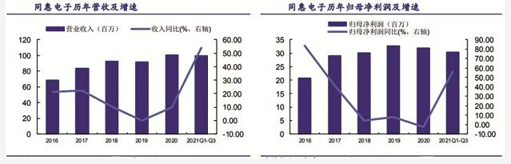
资料来源：Wind、公司公告、安信证券研究中心
募资扩产专注主赛道，未来竞争力有望再提升
随着5G的商用化、新能源汽车市场占有率的上升、信息通信和工业生产的发展，全球电子测量设备的需求将持续增长。中金企信数据显示，预计到2025年，全球电子测量仪器行业市场规模将达到1124.76亿元人民币，中国电子测量仪器的市场规模将达到422.88亿元。
目前，全球电子测量仪器的高端领域被德科技Keysight技术、罗德与施瓦茨、日本日臵等公司牢牢把控，国内公司进入难度较大，国产化率较低。国内相关企业已有6000多家，品类齐全，但绝大部分产品处于中低档水平，档次越高竞争激烈程度越小。同惠电子虽然经营规模不大，但在部分领域技术水平已经赶超了国际水平并实现了进口替代，在行业内已经形成了一定的竞争优势。
同惠电子此前挂牌精选层募集2.3亿资金，主要用于智能化电子测量仪器生产制造项目和研发中心建设项目。此前，公司仅有一条柔性生产线生产所有产品，2018年至2020年产能利用率分别为118%、103%和110.44%，持续处于超负荷状态。募投项目建成后，预计产能将扩大至原来的1.74倍，若全面达产，预计可实现不含税年销售收入3.85亿元，年税前利润总额1.03亿元。
同惠电子的董事长赵浩华曾表示，“目前和未来很长一段时间，同惠电子将聚焦于国际主流且国内紧缺的两大行业应用方向——半导体器件测试和新能源及电池测试，研发方向围绕着这两大方向展开”。
安信证券认为，同惠电子以电力电子磁性元器件测量仪器为基础，不断深耕，并进一步拓展到电力电子测量仪器及其成套测量系统解决方案领域，致力于成为国际领先的电子测量综合解决方案提供商，行业地位较为稳固，产品认可度较高，预计未来随着下游各领域的发展，将进一步受益，同时公司的募投项目的陆续达产，将有利于公司未来竞争力的提升。

